**Щедрая скидка и сковорода в подарок!**

25 Апреля 2012

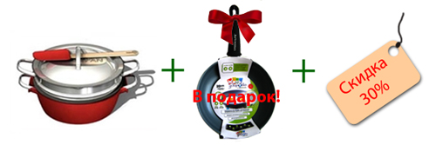

**Для Вас сюрприз** - замечательная сковорода в подарок и щедрая скидка!

Пришло время очередной приятной весенней акции и на этот раз в ней участвует удивительный и совершенно новый для Российского рынка продукт – **Hot-pot**, что в переводе означает «горячий горшок».

Такое название Хот-Пот получил благодаря основной функции – сохранять еду горячей.

Родина Хот-Пота – Центральная Азия. Впервые упоминание о них встречается в древних трактатах Китая и Монголии.

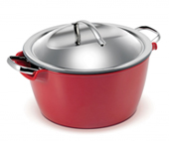

Нынешние Хот-Поты, выполненные в современном стильном дизайне - это не только дань Восточным традициям, но и очень полезный атрибут любой кухни. Особенно незаменим он для застолий, так как позволяет хозяйке расслабиться и не беспокоиться, что еда остынет быстрее, чем ее съедят.

Большой популярностью Хот-Поты стали пользоваться на Западе и завоевали свое признание не только на кухне, но и в дорогих ресторанах.

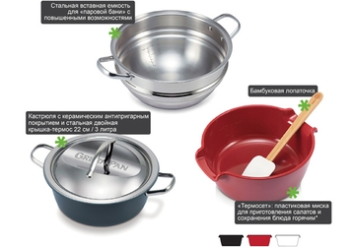

Многофункциональность Хот-пота позволяет использовать его в самых разных целях. В его комплектацию входит несколько емкостей, которые встраиваются друг в друга по принципу матрешки и занимают совсем мало места на кухне.

Самая важная емкость Хот-пота – это кастрюлька. Внутреннее керамическое покрытие кастрюльки позволяет использовать ее не только для варки, но и для жарки продуктов.

Обязательным дополнением к ней идет специальная крышка-термос.

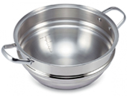

Вторая емкость – это кастрюля чуть больших габаритов. Ее используют для приготовления простых и сложных блюд на водяной бане. В ней можно тушить, варить соусы, кремы, шоколадные и сырные фондю, вкусные каши. Приготовление блюд на водяной бане надежно предохраняет продукты от пригорания.

Существует два основных набора Хот-Пот – «водяная баня» и «пароварка».

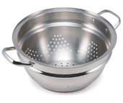

В набор «пароварка» входит еще одна кастрюля – дуршлаг, которая и выполняет функцию пароварки. Особенно удобна она для варки макаронов и спагетти – ведь по окончании варки Вам достаточно просто вынуть дуршлаг с макаронами из воды.



Третья емкость – это красивая и вместительная миска из жаропрочной пластмассы. Ее основная функция – термос. Если поместить в нее любую из этих кастрюль с едой и накрыть их специальной крышкой, то Вы получите стильный, современный термос, который удобно подать к столу или просто хранить в ней пищу горячей.

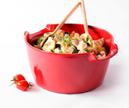

Эту же миску можно использовать и самостоятельно для сервировки стола, подавая в ней салаты или используя ее как вазу для фруктов.

В дополнение к набору идет специальная бамбуковая лопаточка или силиконовая лопаточка.

Хот-Пот – это модно, стильно и современно. Покупайте Хот-Пот, зовите гостей и наслаждайтесь жизнью!

А мы дарим Вам не только щедрую 30% скидку, но и роскошный подарок – сковороду Грин Лайф!

Ждем Вас за покупками в нашем интернет-магазине.

Закажите этот товар у нас и мы доставим его Вам домой бесплатно! (*Бесплатная доставка действует только в пределах Челябинска и Копейска).

Торопитесь – количество наборов ограничено!